UNIVERSIDADE DE SÃO PAULO - INSTITUTO DE GEOCIÊNCIAS

0440107 – Dinâmica do Sistema Terra I

Tectônica de Placas (Parte 3)
ATIVIDADE 1 - Velocidade de deslocamento das placas

1a - Cálculo da velocidade de deslocamento da Placa da América do Sul (deslocamento absoluto) usando GPS.
O movimento atual das placas tectônicas é medido com o auxílio da Geodesia espacial, utilizando redes de posicionamento na superfície do globo. O sistema GPS (Global Positioning System) utiliza uma constelação de 24 satélites em 6 planos orbitais. Desta forma, é possível ter acesso aos movimentos e velocidades atuais de deslocamento de placas.

a) Acessar o site http://sideshow.jpl.nasa.gov/post/series.html
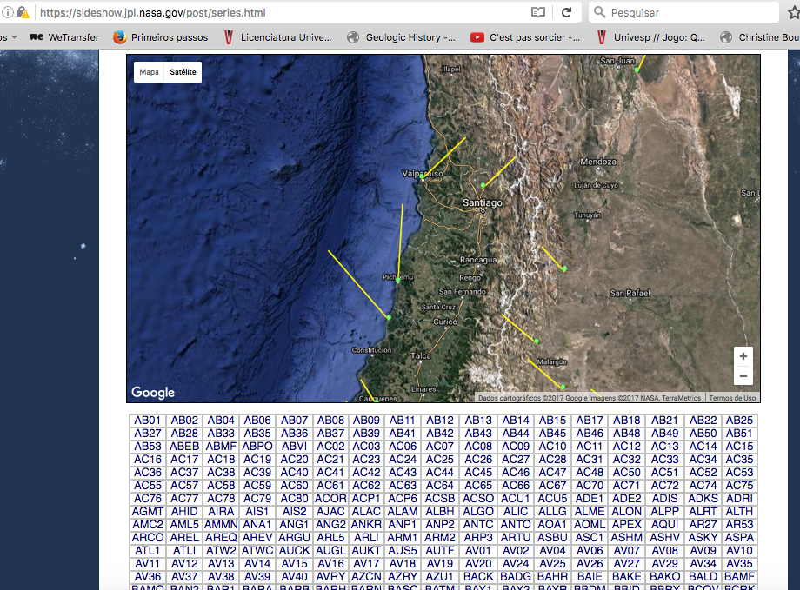
Este site da NASA permite obter os dados registrados por um grande número de estações de GPS espalhadas ao redor do mundo. Ao acessar o site, a página mostra um mapa com a localização de todos os pontos e abaixo dele, uma tabela com as siglas referentes a estes pontos/estações GPS (conforme ilustrado na figura a seguir). Clicando sobre a sigla ou o ponto no mapa, é possível obter o registro gráfico dos movimentos em latitude, longitude e altitude do ponto considerado, ao longo do tempo.

b) Deslocamento da cidade de Santiago do Chile, na placa da América do Sul. Nesse site da NASA, clicar na sigla da estação SANT (Santiago do Chile) para acessar os registros históricos. Observe que nos gráficos gerados, o sinal (-) indica a latitude Sul e a longitude Oeste enquanto o sinal (+) indica a latitude Norte e a longitude Leste.

c) Determine o deslocamento e a velocidade (V) da placa no período de 1992 a 2010 de acordo com os registros de variação de latitude e de longitude.
Deslocamento em latitude: cm V_{Lat}: cm/ano
Deslocamento em longitude: cm V_{Long}: cm/ano
V_{total} = cm/ano

d) Determine o deslocamento e a magnitude do deslocamento da placa observado em 2010 de acordo com os registros de variação de latitude e de longitude.
Deslocamento em latitude: cm
Deslocamento em longitude: cm

e) Determine o deslocamento e a velocidade da placa no período do final de 2010 até hoje de acordo com os registros de variação de latitude e de longitude.
Deslocamento em latitude: cm V_{Lat}: cm/ano
Deslocamento em longitude: cm V_{Long}: cm/ano
V_{total} = cm/ano

Para o cálculo da velocidade de deslocamento total, utilize o teorema de Pitágoras, onde:
(V_{total})² = (V_{Lat}² + V_{Long}²), ou seja V_{total} = √(V_{Lat}² + V_{Long}²)

f) A movimentação de uma placa tectônica ocorre com velocidade constante ao longo do tempo (registro histórico)? O que pode ter provocado a interrupção e o deslocamento das curvas em Santiago?

1b - Estimativa da velocidade de deslocamento de placas - pontos quentes
Ilhas vulcânicas do Havaí.
Os Hot spots (pontos quentes) são regiões no manto astenosférico anormalmente quentes, que resulta num magmatismo fora do limite de placas. O Hot spot mantélico mais famoso é o da ilha vulcânica do Havaí (figura abaixo). Enquanto o Hot spot permaneceu fixo, a Placa do Pacífico se movimentou deixando uma linha de vulcões com idades crescentes. Calcule a velocidade do movimento da placa do pacífico em relação a esse ponto fixo no manto.

a) As idades e posição das Ilhas do Havaí estão indicadas na tabela a seguir.

ILHA | IDADE DAS ROCHAS  (em Ma) | DISTÂNCIA  (em km)
Kilauea | 0 | 0
Mauna Loa | 0,01 | 20
Mauna Kea | 0,38 | 50
Kohala | 0,43 | 87
Haleakala | 0,75 | 172
Kahoolawe | 1,03 | 177
Lanai | 1,28 | 217
Molokai | 1,90 | 269
Koolau | 2,60 | 225
Waianae | 3,60 | 367
Niihau | 4,89 | 562
Midway | 27,7 | 2417

Representar graficamente os dados da tabela e indicar a reta de regressão. Para tal, elaborar um gráfico em planilha Excel com tempo/idade no eixo das abcissas e distância no eixo das ordenadas e indicar a reta de regressão.

b) Qual é a velocidade média de deslocamento da Placa do Pacífico nesta região? Expressar a velocidade média em cm/ano (o valor dado pelo coeficiente da reta está em km/Ma).

c) Comparar o velocidade média obtida na questão anterior com a velocidade média obtida a partir dos dados fornecidos pelas estações de GPS do Havaí e disponíveis no site http://sideshow.jpl.nasa.gov/post/series.html

